AJ 7. roč. skupina Mgr. Flajšmanové – ODEVZDAT do 19.6.
Zdravím všechny sedmáky. Přestože se s některými uvidíme brzy ve škole, distanční výuka i nadále pokračuje, takže posílám předposlední úkoly. Plňte je poctivě a zadání čtěte vždy pečlivě, to je základ úspěchu.
Děkuji všem, kdo poctivě pracovali, a chválím snahu. Pochvalte i vaše rodiče, kteří vám s úkoly většinou pomáhali. Výsledná známka za toto pololetí bude mnohdy taková pro celou rodinu ☺.
Byla to pro všechny nelehká doba, ale přinesla i nové zkušenosti - pro vás i pro mě- a myslím, že celkově jsme to všichni společně docela zvládli. Ať se vám daří.


Řešení úkolů z minulého týdne – opravuj si barevně
PS str. 15/ 3a – do textu e-mailu doplň slovesa z nabídky ve správném tvaru času
- am sitting
- go out
- meet
- go
- have
- am not having
- am looking after
- are having
- is watching
- watches
- are playing
- is having
- are you doing
- Do you usually go out

Úkoly pro tento týden
Vypracuj pracovní list– slova v závorkách dej do správného tvaru času přítomného prostého nebo průběhového - pošli

Napiš správný tvar

This is Mrs White. She _____(be) a primary school teacher. She ___________(teach) English, Maths and Geography. At the moment, she ______________(teach) Maths. She ___________(live) in London and ____________(be) married to Georges, who is French. They ____________ (have) three children. They all ______________(love) animals, but they _____________(not have) any pets because they _______________(live) in a flat. Mrs White ______________(speak) French as well as English, but she _________________(not teach) it.

Mrs White´s niece Sophie_______________(stay) with the Whites for a few days. Sophie _______________(live) and _______________(study) in Liverpool, but she _____________(enjoy) her mid-term break in London at the moment. She ______________(plan) to do some serious shopping and sightseeing.

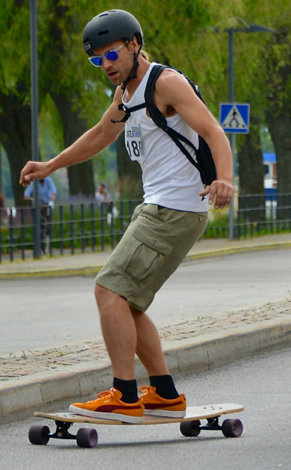
Mrs White´s son Arnold ________________(not like) shopping, but he ______________(love) meeting his friends. They usually _______________(go) to the park where they play football or basketball. Today Arnold ________________(not play) football or basketball, he _________________(skateboard).
Mr White ___________________(work) for a company. He ________________(not work) today, because he ________________(not feel) well well. He ______(ill).

